**Migratory Birds**

* Swallow
* Solan Goose
* **Graylag Goose**

***Ganso- Bravo***

**Espécie:** Ganso-bravo.

**Duração da migração:** Outubro a Março; Migram em grandes bandos;

***Cor:*** *Cinzento acastanhado; patas cor-de-rosa; bico amarelado.*

Ave grande e rechonchuda, bastante semelhante aos gansos domésticos que estamos habituados a ver.

De tom geral cinzento acastanhado, patas cor-de-rosa e bico amarelado forte e possuem bochechas salientes. São visíveis umas barras brancas no dorso.

Costuma formar bandos grandes, de dezenas ou até centenas de aves.

Em voo, o seu pescoço comprido fica bastante projectado, dando-lhe uma silhueta

característica.

**Graylag Goose**

**Species:** Graylag Goose.

**Duration of migration:** October to March; migrate in large flocks;

**Color:** Grey-brown; paws color pink, yellow beak.

Large and plump bird, very similar to domestic geese that we used to see.

Overall tone brownish gray, paws color pink and yellowish bill and have strong cheekbones. One white bars are visible on the back.

Often form large flocks of tens or even hundreds of birds.

In flight, its long neck is fairly designed, giving it a distinctive silhouette.

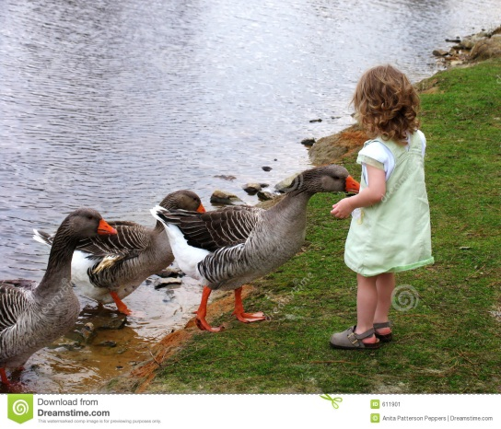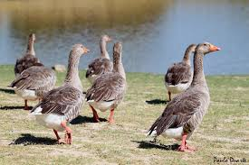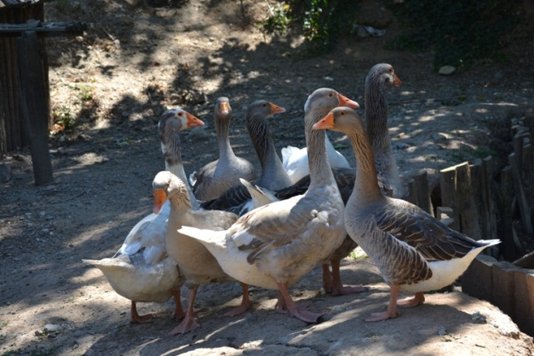

Andorinha

Existem muitas espécies de andorinhas. As que costumam visitar Portugal durante a Primavera e o Verão, passam o Outono e o Inverno na África, onde há mais calor.

Por isso diz-se que a andorinha é uma ave migratória.

Elas usam lama e palha para fazer um ninho pequenino em forma de taça, que constroem em sítios abrigados: em celeiros, nos beirais dos edifícios, debaixo das pontes…

A família destaca-se dos restantes pássaros pelas adaptações desenvolvidas para a alimentação aérea.

As andorinhas caçam [insectos](http://pt.wikipedia.org/wiki/Insecto) no ar e para tal desenvolveram um corpo onde as asas são relativamente mais longas e pontiagudas.

Medem cerca de 13 cm (comprimento) e podem viver cerca de 8 anos.

Swallow

There are many species of swallows. Those who usually visit Portugal during the spring and summer, autumn and winter are in Africa, where it is more hot.

So it is said that the swallow is a migratory bird.

They use mud and straw to make a little cup-shaped nest, which they build in sheltered places: in barns, in the eaves of buildings, under bridges...

The family stands out from other birds by adaptations developed for the air supply.

The swallows hunt insects in the air and developed such a body where the wings are relatively

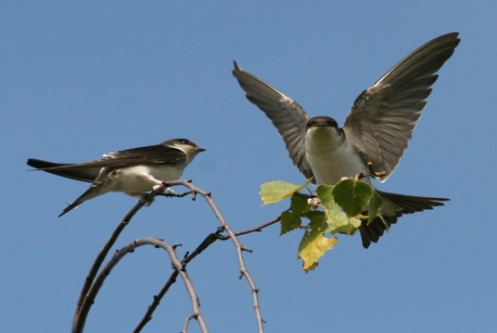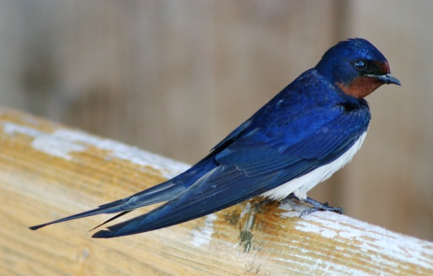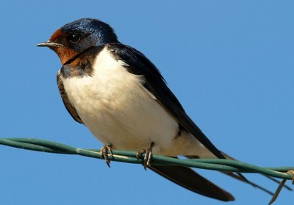long and pointed. Measure about 13 cm (length) and can live for about 8 years.

Ganso-patola

Os gansos patolas são grandes aves marinhas. São aves migratórias e conseguimos vê-las no Norte de Portugal desde de setembro até fins de março, quando estas regressam para Inglaterra.

Elas medem 87-100 cm de altura e 165-180 cm de envergadura.

Têm asas brancas e o bico azul claro.

Na época de reprodução a cabeça e o pescoço tornam-se ligeiramente amarelos.

A área de nidificação é o Atlântico Norte.

Elas comem peixes pequenos que se encontram em cardumes à superfície da água.

Solan Goose

Solan gooses are big seabirds. They are migratory birds, and we can see them in the north of Portugal since September until the end of March, when they come back to Britain.

They’ve 87 – 100 cm of height and 165 – 180 cm of wingspan.

They have white feathers and light blue beak.

In the reproduction season, the head and the neck became yellow.

Their nidification area is the Atlantic North.

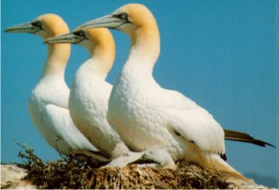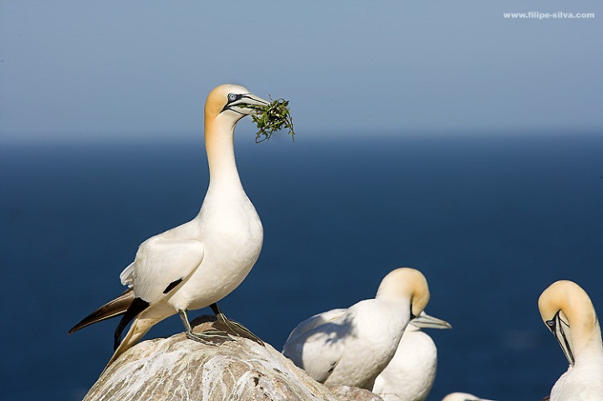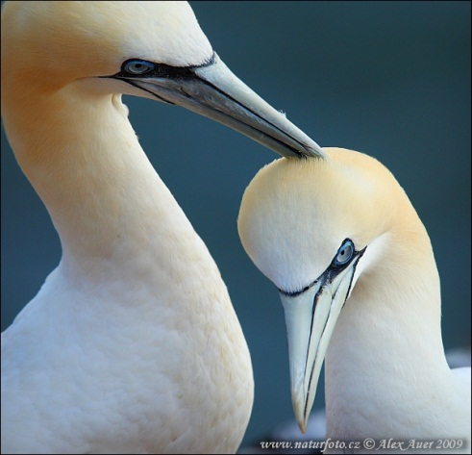They eat little fish that are in shoals on the surface of the water.